C.I Nº 009/2023

Serra Talhada, 26 de Dezembro de 2023.

Senhora Gerente,
Cumprimentando-a cordialmente, sirvo-me do presente para solicitar autorização para Dispensa de licitação para aquisição de serviços gráficos como, ( SERVIÇO DE ENCADERNAÇÃO, PLATIFICAÇÃO, SERVIÇO DE FOROGRAFIA – PRETO, BRANCO E COLORIDA ). Para Atender as necessidades da XI GERES.
Sem mais para o momento, atenciosamente subscrevo-me.

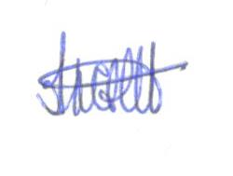
Tammy Angélica T. de Carvalho Alves
Coordenadora Administrativa e Financeira
XI GERES Mat. 279636-8

A: Sra. Karla Milene S.L.Cantarelli
Gerente XI GERES
Mat: 243.488-1

